平遥中学2016-2017学年度第二学期高一期中考试
物 理 试 题
本试卷满分 100分 考试时间 100分钟 命题人 王军芳
- 选择题（本大题48分，共12小题，每小题4分，其中1-8小题只有一项符合题目要求；9-12小题有多项符合题目要求。全部选对的得4分，选对但不全的得2分，有选错的得0分）
1、关于力对物体做功，如下说法正确的是
A．滑动摩擦力对物体一定做负功 B．静摩擦力对物体可能做正功
C．作用力的功与反作用力的功其代数和一定为零
D．合外力对物体不做功，物体一定处于平衡状态
2、如图1所示，一轻绳的一端固定在O点，另一端拴一小球，拉起小球使轻绳水平，然后无初速释放小球，小球运动至轻绳达到竖直位置的过程中，小球重力的瞬时功率变化情况为 （ ）
A、一直增大 B、一直减小
C、先增大，后减小 D、先减小，后增大
3、在抗洪抢险中，战士驾驶摩托艇救人．假设江岸是平直的，洪水沿江向下游流去，水流速度为v₁，摩托艇在静水中的航速为v₂，战士救人的地点A离岸边最近处O的距离为d.如果战士想在最短时间内将人送上岸，则摩托艇登陆的地点离O点的距离为( )
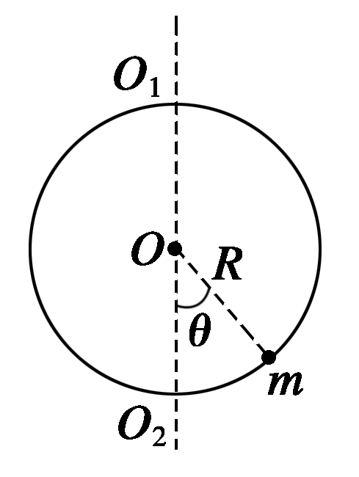
A. B．0 C. D.

4、有一种玩具的结构如图2所示， 竖直放置的光滑圆铁环
的半径为R＝20cm，环上有一个穿孔的小球m，仅能沿环做无摩擦滑动．如果圆环绕着通过环心的竖直轴O₁O₂以10rad/s的角速度旋转(g取10 m/s²)，则小球相对环静止时和环心O的连线与O₁O₂的夹角θ可能是
A．30° B．60° C．45° D．75°

5、在高为 3 m 、相距40 m 的两处，同时相向抛出A、B两球．A球的速度为 ，B球的速度为 ．据此可知
A．两球一定相碰，相碰点距抛出点的水平距离之比为2：3
B．两球一定相碰，相碰前抛体飞行的时间是 0.8 s
C．两球一定相碰，但上述计算结果有错误 D．两球不能相碰
6、地球表面的平均重力加速度为g，地球半径为R，万有引力常量为G，用上述物理量估算出来的地球平均密度是（ ）
A． B． C． D．
7、由两颗恒星组成的双星系统，各恒星以一定的速率绕垂直于两星连线的轴转动，两星与轴的距离分别为r₁和r₂，转动的周期为T，那么（ ）。
A．这两颗恒星的质量一定相等 B．这两颗恒星的质量之和为
C．这两颗恒星的质量之比为 D．其中有一颗恒星的质量为
8、已知地球和火星的质量比M_{地}/M_{火}=8/1，半径比R_{地}/R_{火}=2/1，表面动摩擦因数均为0.5，用一根绳在地球表面上水平拖一个箱子，箱子能获得的最大加速度。将此箱子和绳子送上火星表面，仍用该绳子水平拖木箱，则木箱产生的最大加速度为多少？（地球表面的重力加速度为10m/s²）（ ）
A. B. C. D.
9、始终在水平方向匀速飞行的飞行物，每隔相等的时间依次落下A、B、C、D四个小球．若不计空气阻力，在A球落地前
A．每个小球在空中运动的轨迹为抛物线
B．相邻两小球间水平方向上的距离之比为1：2：3
C．在D球开始下落的瞬时，相邻两球的间距、、之比为5：3：1
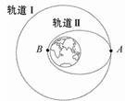
D．在相同的时间内，四个小球的速度改变量大小相等、方向相同

10、15年2月，航天飞机在完成对哈勃空间望远镜的维修任务后，在A点从圆形轨道Ⅰ进入椭圆轨道Ⅱ，B为轨道Ⅱ上的一点，如图所示，关于航天飞机的运动，下列说法中正确的有( )
A.在轨道Ⅱ上经过A的速度小于经过B的速度
B.在轨道Ⅱ上A的速度小于在轨道Ⅰ上A的速度
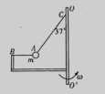
C.在轨道Ⅱ上运动的周期小于在轨道Ⅰ上运动的周期
D.在轨道Ⅱ上经过A的加速度小于在轨道Ⅰ上经过A的加速度
11、如图所示，小球A可视为质点，装置静止时轻质细线AB水平，轻质细线AC与竖直方向的夹角θ=37°．已知小球的质量为m，细线AC长l，B点距C点的水平和竖直距离相等．装置BO能以任意角速度绕竖直轴O转动，且小球始终在BO平面内，那么在从零缓慢增大的过程中（重力加速度g取10m/s2，sin37°＝3/5，cos37°＝4/5）
A．两细线张力均增大 B．细线AB中张力先变小，后为零，再增大
C．细线AC中张力先不变，后增大 D．当AB中张力为零时，角速度可能为
12、如图，一光滑的轻滑轮用细绳悬挂于点；另一细绳跨过滑轮，其
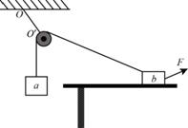
一端悬挂物块，另一端系一位于水平粗糙桌面上的物块。外力向右上方拉，整个系统处于静止状态。若方向不变，大小在一定范围内变化，物块仍始终保持静止，则
A. 绳的张力也在一定范围内变化
B. 物块所受到的支持力也在一定范围内变化
C. 连接和的绳的张力也在一定范围内变化
D. 物块与桌面间的摩擦力也在一定范围内变化
二、填空题（本大题共18分，13题12分，14题6分）
13、(1)在探究平抛运动的规律时，可以选用图甲所示的各种装置图，以下操作合理的是（ ）
A．选用装置1研究平抛物体竖直分运动，应该用眼睛看A、B两球是否同时落地
B．选用装置2时，要获得稳定的细水柱所显示的平抛轨迹，竖直管上端A一定要低于水面
甲 乙

C．选用装置3时，要获得钢球的平抛轨迹，每次不一定要从斜槽上同一位置由
静止释放钢球
D．除上述装置外，也能用数码照相机拍摄钢球做平抛运动的每秒十几帧至几十
帧的照片，获得平抛轨迹
(2) 如图乙所示为一小球做平抛运动闪光照片的一部分，图中背景格的边长均为5 cm，如果g取10 m/s²，求：
①闪光频率是________Hz；
②小球运动的水平分速度的大小是____m/s；
③小球经过B点时速度的大小是______m/s。
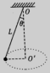
14、某同学欲探究圆锥摆的相关规律，他找来一根不可伸长的细线并测出其长度L，把细线一端固定于O点，在O点处连一拉力传感器（图中未画出），拉力传感器可以感应细线上的拉力，传感器与计算机连接，在计算机上显示出细线的拉力F，线的另一端连有一质量为m的小球（可看做质点）．让小球在水平面内作匀速圆周运动．
（1）该同学探究发现图中细线与竖直方向夹角θ和细线拉力F的关系是：细 线拉力随θ角增大而__________（填“增大”、“减小”或“不变”）．
（2）该同学用细线拉力F、线长L和小球质量m得出了小球运动的角速度 ω
（3）该同学想进一步探究θ与小球角速度ω的关系，他以1/cosθ为横轴，以ω²为纵轴建立直角坐标系，描点作图得到一条直线，设直线的斜率为k，绳长为L，则当地重力加速度的表达式为g=__________。
三、计算题（本大题34分，15、16题7分,17、18题10分）
15、质量是2000kg、额定功率为80kW的汽车，在平直公路上行驶中的最大速度为20m/s。若汽车从静止开始做匀加速直线运动，加速度大小为2m/s²，运动中的阻力不变。求：(1) 3s末汽车的瞬时功率；
(2) 汽车在匀加速运动中牵引力所做的功。
16、长为0.5m，质量可忽略的杆，其下端固定于O点，上端连有质量m=2kg的小球，它绕O点做圆周运动，当通过最高点时，如图所示，求下列情况下，杆受到的力（说明是拉力还是压力）：
（1）当v₁=1m/s时； （2）v₂=4m/s时。（g取10m/s²）
17、某航天飞机在地球赤道上空飞行，轨道半径为r，飞行方向与地球的自转方向相同，设地球的自转角速度为ω₀，地球半径为R，地球表面重力加速度为g，在某时刻航天飞机通过赤道上某建筑物的上方，求它下次通过该建筑物上方所需的间．
υ₀
h
53°
s
18、、.如图所示，一小球自平台上水平抛出，恰好落在临近平台的一倾角为α=53°的光滑斜面顶端，并刚好沿光滑斜面下滑，已知斜面顶端与平台的高度差h=0.8m，重力加速度g=10m/s²，sin53°=0.8，cos53°=0.6，求：（1）小球水平抛出的初速度v0是多少？（2）斜面顶端与平台边缘的水平距离s是多少？（3）若斜面顶端高H =20.8m，则小球离开平台后经多长时间t到达斜面底端？
平遥中学2016-2017学年度第二学期高一期中考试
物理参考答案与评分标准
- 选择题 B C C B D ， C A D ACD ABC BC BD
二、填空题（本大题共18分，13题12分，14题9分）
13、BD 10 Hz； 1.5 m/s； 2.5 m/s。
14、 （1）增大 （2） （3）k L
三、计算题（本大题31分，15、16题7分,17、18题10分）
15、(1)当汽车匀速直线运动时，速度达到最大，此时牵引力与阻力大小相等，则得：F=f 又 由P=Fv_{m} 得 阻力f= P/V=80000/20=N=4×10³N．
设汽车做匀加速运动的时间为t，末速度为v．
汽车做匀加速运动的末速度为 v= p/F
根据牛顿第二定律得：F-f=ma
由运动学公式得：v=at
P
a(f+ma)
1
2
80000
4×10³+2000×2
联立得： t= = s=5s
则3s末汽车在匀加速运动，则3s末汽车的瞬时功率为：
P₃=Fv₃=（f+ma）at₃=（4×10³+2000×2）×2×3W=4.8×10⁴W．
（2）匀加速运动的位移为 x= 1/2 at²=1/2×2×5²m=25m
所以汽车在匀加速运动中牵引力所做的功 W=Fx=8×10³×25J=2×10⁵J
16、设杆对小球有向下的拉力，大小为F₁，则由牛顿定律可得
，所以杆对球的作用力大小为16N，负号表示杆对球的作用力向上是
支持力。由牛顿第三定律可知，球对杆有向下的压力，大小为16N。
（2）当v₂=4m/s时，设杆对小球的向下拉力为F₂，则由牛顿第二定律
可得F₂+mg= ，所以×10=44N。所以杆
对球向下的拉力大小为44N。由牛顿第三定律可知球对杆向上的拉力大小
为44N。
17、用ω表示航天飞机的角速度，用m、M分别表示航天飞机及地球的质量，
则有＝mrω².
航天飞机在地面上，
有G＝mg.
联立解得ω＝，
若ω>ω₀，即飞机高度低于同步卫星高度，用t表示所需时间，
则ωt－ω₀t＝2π
所以t＝＝
若ω<ω₀，即飞机高度高于同步卫星高度，用t表示所需时间，则ω₀t－ωt＝2π
所以t＝＝
18、（1）由题意可知：小球落到斜面上并沿斜面下滑，说明此时小球速度方向与斜面平行，否则小球会弹起，所以
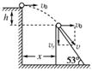
v_{y}＝v₀tan 53°，
代入数据，得v_{y}＝4 m/s，v₀＝3 m/s．
（2）由v_{y}＝gt₁得t₁＝0．4 s，
x＝v₀t₁＝3×0．4 m＝1．2 m．
（3）小球沿斜面做匀加速直线运动的加速度
a＝＝8 m/s²，
初速度v＝＝5 m/s
代入数据，整理得：4＋5t₂－26＝0．
解得t₂＝2 s或t₂＝－ s（不合题意舍去）
所以t＝t₁＋t₂＝2．4 s．

